

Metasploit - Prise en main

1) Installez VirtualBox et ajoutez un réseau Nat (Fichiers -> Outils -> Network Manager -> Nat Networks -> propriétés -> créer )

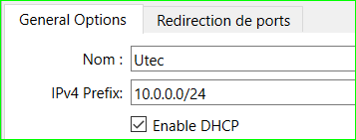

Importez les trois machines virtuelles du TP (Kali, Metasploit2 et Metasploit3). Assurez-vous que les configurations réseaux des trois machines sont correctement configurées (Réseau NAT Utec) et qu'elles peuvent communiquer entre elles.

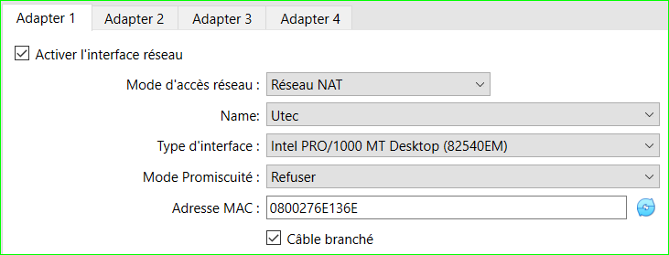

Remarque : Dans la suite de ce TP, les machines auront les adresses suivantes, il faudra donc modifier les commandes selon votre configuration. (Kali :10.0.0.4 , Metasploitable 3 : 10.0.0.6 Metasploitable 2 : 10.0.0.7)

« Par la suite ajoutez une capture d'écran contenant le résultat de chaque commande »

2) MSFconsole est l’interface la plus populaire de Metasploit. Très complète, stable, et puissante, elle est également facile à prendre en main. Nous détaillerons par la suite quelques commandes de base de cette interface, qui seront toutes exécutées sur la machine Kali.

3) Affichez l’aide de Metasploit :

4) Démarrez MSFconsole : ou , pour sortir.

5) Modifiez le banner :

6) Afficher la version de Metasploit :

7) Affichez les commandes disponibles : , Effectuez une recherche sur Internet et expliquez brièvement le rôle de chaque catégorie de commandes.

Affichez l’historique de vos commandes

8) La commande spool permet de sauvegarder l'ensemble des commandes exécutés dans msfconsole dans un fichier. Utilisez cette fonctionnalité pour enregistrer toutes vos commandes dans le fichier msfconsole.log sur le bureau ensuite afficher le fichier msfconsole.log.

9) Les commandes linux de base sont également disponibles sur msfconsole ; affichez l'arborescence du dossier de metasploit.

10) Affichez l’aide de la commande search : 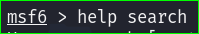 , et expliquez les exemples suivants :
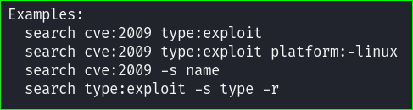

11) Cherchez des informations sur le système Linux datant de 2020.

12) Utilisez un exploit trouvé précédemment : nom_de_l’exploit ; 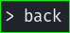 pour revenir en arrière.

13) Afficher les informations sur l’exploit :

14) Afficher les options disponibles de l’exploit :

15) à quoi servent les variables suivantes :
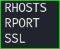

16) Affecter une adresse IP à RHOSTS : 

17) Afficher la valeur de RHOSTS : 
18) Annuler la manipulation précédente :
19) Matasploit permet également d'assigner des variables de manière globale, et pas uniquement pour un module particulier. Affecter une adresse IP à « RHOSTS » pour tous les modules :

20) On peut également spécifier un payload à utiliser en utilisant la commande set nom_du_payload ou use Numéro_du_payload

21) Pour afficher puis annuler la modification précédente :

22) Afficher les options avancées de l’exploit :

23) Affichez les cibles disponibles pour cet exploit :

24) Plusieurs techniques permettent à un exploit de passer les systèmes de détection d’intrusion. Afficher les techniques disponibles pour cet exploit :

25) Il existe un exploit pour le service rmiregistry :

- Trouvez le nom de l’exploit correspondant à rmiregistry et afficher les infos et options disponibles.
- Affichez les payloads disponibles et sélectionner le payload souhaité.
- Assignez l’adresse IP de la cible (metasploitable 3).
- Exploitez la vulnérabilité : ou (dans cet exemple, l’exploitation va échouer et il n'y aura pas de sessions ouvertes vers la cible; commande pour afficher les session)

- Réessayez avec la machine Metasploitable 2.

26) Il existe une vulnérabilité pour le service « Tomcat Manager Application Déployer » sur la machine Metasploitable2 , On suppose que vous avez trouvé le mot de passe du serveur Web après une attaque par force brute, ceci vous permettra d'exploiter la vulnérabilité pour prendre le contrôle de la machine à distance.

- Recherchez le service correspondant à la vulnérabilité et sélectionnez l'exploit disponible.

- Affichez les payloads disponibles et sélectionner le payload suivant : .

- Assignez l’adresse IP de la machine cible
- Afficher les options disponibles et assigner les variables suivantes :

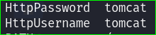

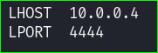
« LHOST » et « LPORT » permettent d'établir la communication entre le payload et la machine Kali (À modifier selon votre adresse IP et la disponibilité des ports de votre machine).

- Exploitez la vulnérabilité : ou

- Afficher les informations de la machine ciblé 

- Sortez de la session en cours
- Affichez les sessions actives
- Rejoignez la première session  , pour quitter définitivement :

Voici quelques commandes linux utiles :

: affiche les ports ouverts

: affiche le PID du processus qui utilise le port

27) les commandes et permettent de conserver le nom d’un module dans une pile et de le réutiliser au besoin. Testez ces deux commandes.

28) Il est vivement recommandé de lier Metasploit à une base de données afin de conserver les données d’exploitation. Ceci est possible à l'aide des commandes suivantes :

: pour démarrer le service
: pour vérifier le statut du service
 : pour afficher les commande Metasploit de gestion de la BDD
: pour supprimer la BDD
: pour initialiser la BDD
: pour démarrer la BDD

